

《Java 程序设计》上机报告



姓 名 | 杨雨澄 | 学 号 | 170405207
班 级 | 计算机1702班 | 提交日期 | 2019.9.21
内 容 | Java编程基础
评语
成 绩
评阅教师 |  | 评阅日期
- 目标与内容
1. 输出：Hello，Java! 2. 控制台接收一个float值和一个double值的输入，计算它们的和并输出计算结果，要求保留两位小数； 控制台接收一个1~10之间的整型数值a的输入，计算其阶乘，要求对输入的数据进行输入范围验证。输入整数n，并计算a的n次方。 3. 编写体重指数计算器。
- 已实现的功能设计说明
- 运行类程序，直接输出：Hello，java！
- 测试员手动输入两个数，系统自动默认第一个是浮点数，第二个是双浮点数，并对其进行加法，最后输出一个保留了两位有效数字的数的值。
- 测试员手动输入一个0~1之间的数，程序最后输出它的阶乘
- 根据IBM计算公式体重/身高*身高，测试员分别输入身高和体重的值，系统默认为双浮点数，根据公式计算结果。
- 主要源码
public class suanfa {
public static void main(String[] args)/*主函数*/
{
Scanner sc= new Scanner(System.in);
System.out.println("请输入一个float类型数");
float number1 =sc.nextFloat();
System.out.println("请输入一个double类型数");
double number2=sc.nextDouble();
float number=number1+(float)number2;
System.out.printf("得到的最终结果为：%.2f",number);
jiecheng mt= new jiecheng();/*计算两数之和*/
mt.jisuan();/*计算数的阶乘*/
mt.IBM();/*体重指数计算器*/
}

- 开发中遇到的问题与解决方法
1. 保留两位小数不会，网上查阅资料。链接https://www.cnblogs.com/aipan/p/8022312.html
方法3让我用最简单的方式达成了目的。
- 当我将主函数扩大包含了一些类方法时，我发现有些定义的数无法运行，后来我才想起，java中不存在所谓的全局变量，每个变量在该类方法定义并使用完后便会释放。
- 目前存在的问题与改进方案
- 我还不太适应java的书写形式导致我的主函数里进行很多，没必要的操作，并且不够精炼应常用以下书写形式
public static void main(String[] args)/*主函数*/
{
jiecheng mt= new jiecheng();
mt.jisuan();
mt.IBM();
}
- 运行效果图

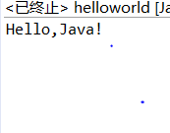
问题1
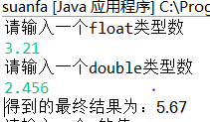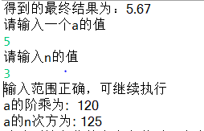
问题2（1） 问题2（2）
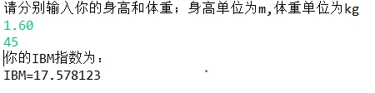
问题3

